Prestižne nagrade kozmetike Babor
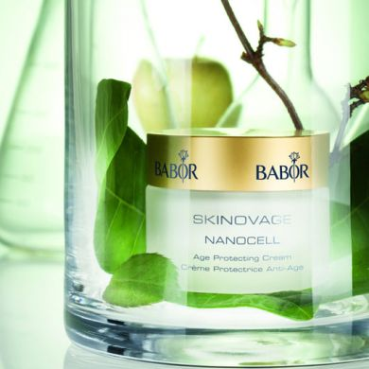
NAJBOLJ INOVATIVEN KOZMETIČNI IZDELEK v Evropi je Babor linija Skinovage Nanocell
14. aprila 2010 so v Parizu na prireditvi Umetnost v kozmetiki podelili evropske nagrade za inovativnost v kozmetični industriji. Strokovno žirijo, ki so jo sestavljali predstavniki vodilnih kozmetičnih podjetij, je najbolj prepričala Baborjeva linija Skinovage Nanocell, ki je prejela nagrado za najbolj inovativen kozmetični izdelek v letu 2010. Skinovage Nanocell je inovativna linija kozmetike, katere osnovna učinkovina so rastlinske matične celice >>Uttwiler Spatlauber<<, redke sorte švicarskih jabolk, ki občutno prenovijo izgled polti

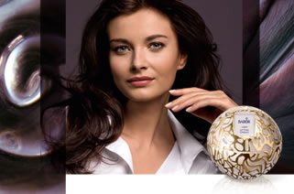
Posebna nagrada SPA Diamond za NAJBOLJŠO KREMO, HSR Lifting krema
HSR lifting kremo odlikuje njena posebna formula , ki izboljšuje in krepi naravno elastičnost kože in s tem pomaga preprečevati staranje, ki ga povzroča svetloba. Na enem izmed najbolj prestižnih dogodkov v Nemčiji-SPA Diamond, je prejela nagrado v kategoriji za najboljšo obrazno kremo, izgled in tretma. Nagrade SPA Diamond v Nemčiji podeljujejo že od leta 2004, letos 8. maja 2010, pa je kozmetična hiša BABOR s strani strokovne žirije hotelirjev in wellness managerjev ter podjetja Busche, prejela zasluženo SPA Diamond za svoj edinstven izdelek HSR Lifting Cream.

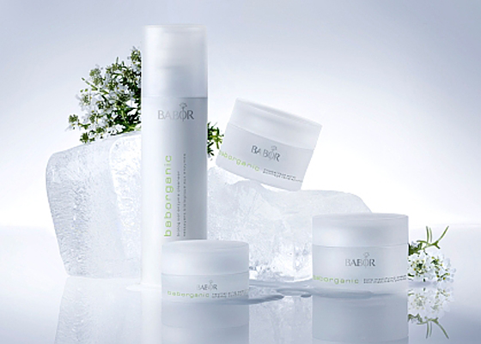
NAJBOLJŠI TRETMA OBRAZA- nagrada za linijo izdelkov Baborganic﻿

Tretma obraza z izdelki Baborganic, ki so narejeni izključno iz organskih sestavin iz področja Alp, je prejel prestižno nagrado >>European helth annd SPA award<< za najboljši obrazni tretma. >>European helth and SPA award<< je nagrada, ki so jo podelili prvič in želi izpostaviti posebnosti, kakovosti in novosti na področju wellnessa in profesionalne kozmetike. Prireditev pod imenom Spa Event je ena izmed najbolj prestižnih prireditev v podeljevanju nagrad kozmetičnim industrijam v Evropi. Strokovna komisija Agency of helth and Wellness je v kategoriji za najboljši obrazni tretma izbrala kozmetično hišo Babor s tretmanom iz linije Lifestyleof helth and Sustainability ali po slovensko ''Življenski slog zdravja in trajnostnega razvoja '' ponuja privlačno ter popolno kombinacijo izdelkov in tretmajev.

